Guía de aprendizaje

OA (adaptado): Escribir y expresar ideas a través de una carta.

Nombre Estudiante |  | Curso: 4 año A
Nombre Estudiante |  | Fecha: Semana 13 (30/06 – 03/07)
Docente | Ika Lecaros Fuentes | Asignatura: Lenguaje y Comunicación

Antes de comenzar la guía, te propongo una pequeña tarea para activar tu atención.

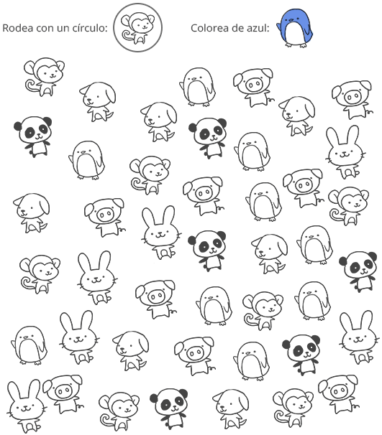

AHORA COMENZAMOS EL TRABAJO
A continuación, escribirás una carta, a quién tú desees. Para organizar tu trabajo, contestarás primero unas preguntas.

- ¿A quién le vas a escribir?
________________________________________________________________________________
- ¿Para qué le vas a escribir?
________________________________________________________________________________
- ¿Qué le vas a decir? Haz un listado de lo que quieres decir en tu carta.
________________________________________________________________________________
________________________________________________________________________________
________________________________________________________________________________
________________________________________________________________________________
________________________________________________________________________________
Ahora, escribe tu carta ayudándote con este formato.
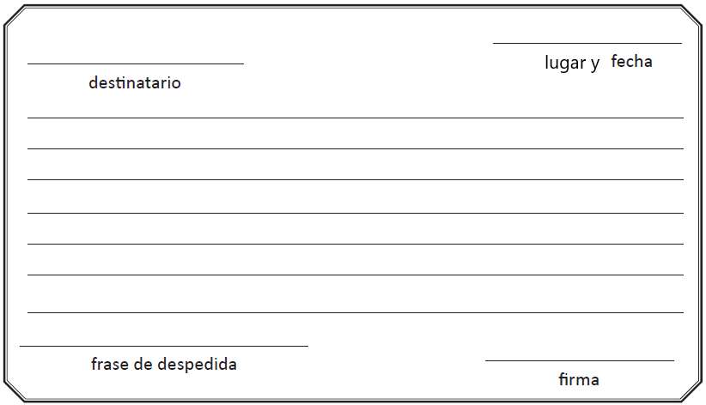

Querido/a estudiante y apoderado/a:
Debido a las circunstancias que estamos viviendo como país, sé que pueden tener muchas dudas relacionadas con el trabajo que se solicita. Es por esto que, si tienen dudas, pueden comunicarse conmigo al número +56977740031. Además, les solicito devolver las guías realizadas o enviar una fotografía a mi WhatsApp, para su revisión. Cuídense mucho, espero verlos pronto.

Con cariño, tía Ika Lecaros F.



